表 1 马吕斯定律原始读数与计算列
θ (°) | cos²θ | I左(μW) | I右(μW) | I左′(μW) | I右′(μW)
90 | 0.0000 | 0.05 | 0.25 | 0.00 | 0.20
80 | 0.0302 | 3.07 | 3.27 | 3.02 | 3.22
70 | 0.1170 | 11.75 | 11.95 | 11.70 | 11.90
60 | 0.2500 | 25.05 | 25.25 | 25.00 | 25.20
50 | 0.4132 | 41.37 | 41.57 | 41.32 | 41.52
40 | 0.5868 | 58.73 | 58.93 | 58.68 | 58.88
30 | 0.7500 | 75.05 | 75.25 | 75.00 | 75.20
20 | 0.8830 | 88.35 | 88.55 | 88.30 | 88.50
10 | 0.9698 | 97.03 | 97.23 | 96.98 | 97.18
0 | 1.0000 | 100.05 | 100.25 | 100.00 | 100.20

表 2 马吕斯定律计算结果汇总
斜率 / 截距 | 100 |  | 0.1
R² | 1 | 消光比 | 1001
偏振度 | 0.998 | 数据点数 | 10

表 3 半波片初始消光位置
项目 | 度 | 分
C 初始消光位置 | 10 | 0
P2 初始消光位置 | 20 | 0

表 4 半波片原始读数与角度差计算
序号 | C偏移(°) | C(度) | C(分) | P2(度) | P2(分) | ΔC(°) | ΔP2(°) | ΔP2−2ΔC(′)
1 | 0 | 10 | 0 | 20 | 0 | 0 | 0 | 0.0
2 | 10 | 20 | 0 | 40 | 0 | 10 | 20 | 0.0
3 | 20 | 30 | 0 | 60 | 0 | 20 | 40 | 0.0
4 | 30 | 40 | 0 | 80 | 0 | 30 | 60 | 0.0
5 | 40 | 50 | 0 | 100 | 0 | 40 | 80 | 0.0
6 | 50 | 60 | 0 | 120 | 0 | 50 | 100 | 0.0

表 5 λ/2 半波片计算结果汇总
斜率 / 截距 | 2 | 理论斜率 | 2
斜率偏差 % | 0 | R² | 1
数据点数 | 6

表 6 λ/4 波片原始读数与计算列
φ(°) | I_raw(μW) | I_corr(μW) | φ(°) | I_raw(μW) | I_corr(μW) | φ(°) | I_raw(μW) | I_corr(μW)
0 | 108.05 | 108.00 | 10 | 105.88 | 105.83 | 20 | 99.63 | 99.58
30 | 90.05 | 90.00 | 40 | 78.30 | 78.25 | 50 | 65.80 | 65.75
60 | 54.05 | 54.00 | 70 | 44.47 | 44.42 | 80 | 38.22 | 38.17
90 | 36.05 | 36.00 | 100 | 38.22 | 38.17 | 110 | 44.47 | 44.42
120 | 54.05 | 54.00 | 130 | 65.80 | 65.75 | 140 | 78.30 | 78.25
150 | 90.05 | 90.00 | 160 | 99.63 | 99.58 | 170 | 105.88 | 105.83
180 | 108.05 | 108.00 | 190 | 105.88 | 105.83 | 200 | 99.63 | 99.58
210 | 90.05 | 90.00 | 220 | 78.30 | 78.25 | 230 | 65.80 | 65.75
240 | 54.05 | 54.00 | 250 | 44.47 | 44.42 | 260 | 38.22 | 38.17
270 | 36.05 | 36.00 | 280 | 38.22 | 38.17 | 290 | 44.47 | 44.42
300 | 54.05 | 54.00 | 310 | 65.80 | 65.75 | 320 | 78.30 | 78.25
330 | 90.05 | 90.00 | 340 | 99.63 | 99.58 | 350 | 105.88 | 105.83

表 7 λ/4 波片计算结果汇总
Imax (实验) | 108 | Imin (实验) | 36
Imax/Imin (实验) | 3 | Imax/Imin (理论) | 3
振幅参数 A（平均） | 12 | A（非线性拟合） | 12
相对偏差 % | 0 | 数据点数 | 36

表 8 圆偏振光原始读数与计算列
P2(°) | I_raw(μW) | I_corr(μW) | P2(°) | I_raw(μW) | I_corr(μW) | P2(°) | I_raw(μW) | I_corr(μW)
0 | 72.00 | 71.95 | 10 | 72.03 | 71.98 | 20 | 72.07 | 72.02
30 | 72.10 | 72.05 | 40 | 72.13 | 72.08 | 50 | 72.15 | 72.10
60 | 72.17 | 72.12 | 70 | 72.19 | 72.14 | 80 | 72.20 | 72.15
90 | 72.20 | 72.15 | 100 | 72.20 | 72.15 | 110 | 72.19 | 72.14
120 | 72.17 | 72.12 | 130 | 72.15 | 72.10 | 140 | 72.13 | 72.08
150 | 72.10 | 72.05 | 160 | 72.07 | 72.02 | 170 | 72.03 | 71.98
180 | 72.00 | 71.95 | 190 | 71.97 | 71.92 | 200 | 71.93 | 71.88
210 | 71.90 | 71.85 | 220 | 71.87 | 71.82 | 230 | 71.85 | 71.80
240 | 71.83 | 71.78 | 250 | 71.81 | 71.76 | 260 | 71.80 | 71.75
270 | 71.80 | 71.75 | 280 | 71.80 | 71.75 | 290 | 71.81 | 71.76
300 | 71.83 | 71.78 | 310 | 71.85 | 71.80 | 320 | 71.87 | 71.82
330 | 71.90 | 71.85 | 340 | 71.93 | 71.88 | 350 | 71.97 | 71.92

表 9 圆偏振光计算结果汇总
平均光强 | 71.95 | Imax (实验) | 72.15
Imin (实验) | 71.75 | Imax/Imin | 1.0056
变异系数 CV % | 0.2 | 标准差 σ | 0.1434
数据点数 | 36

图 1 马吕斯定律实验数据与拟合结果
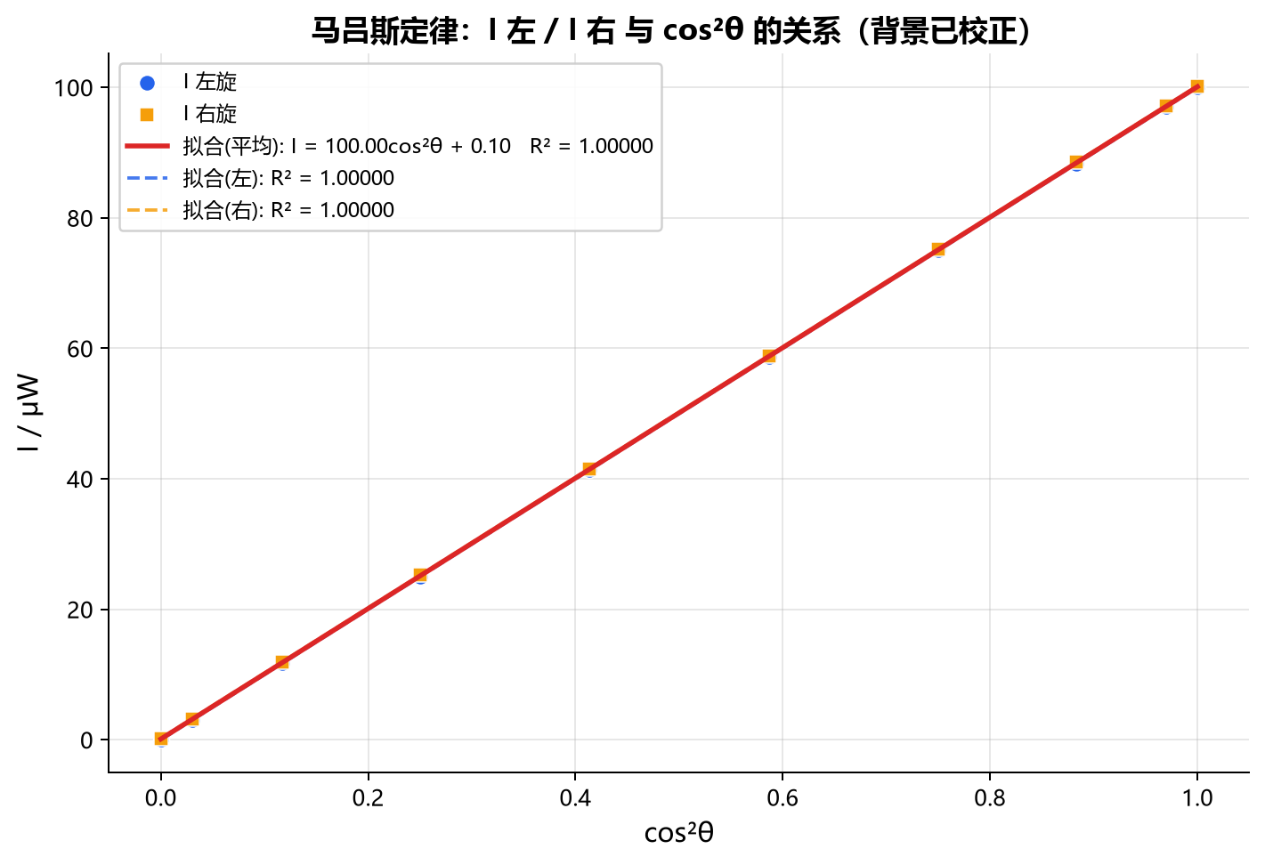

图 2 λ/2 半波片实验数据与拟合结果
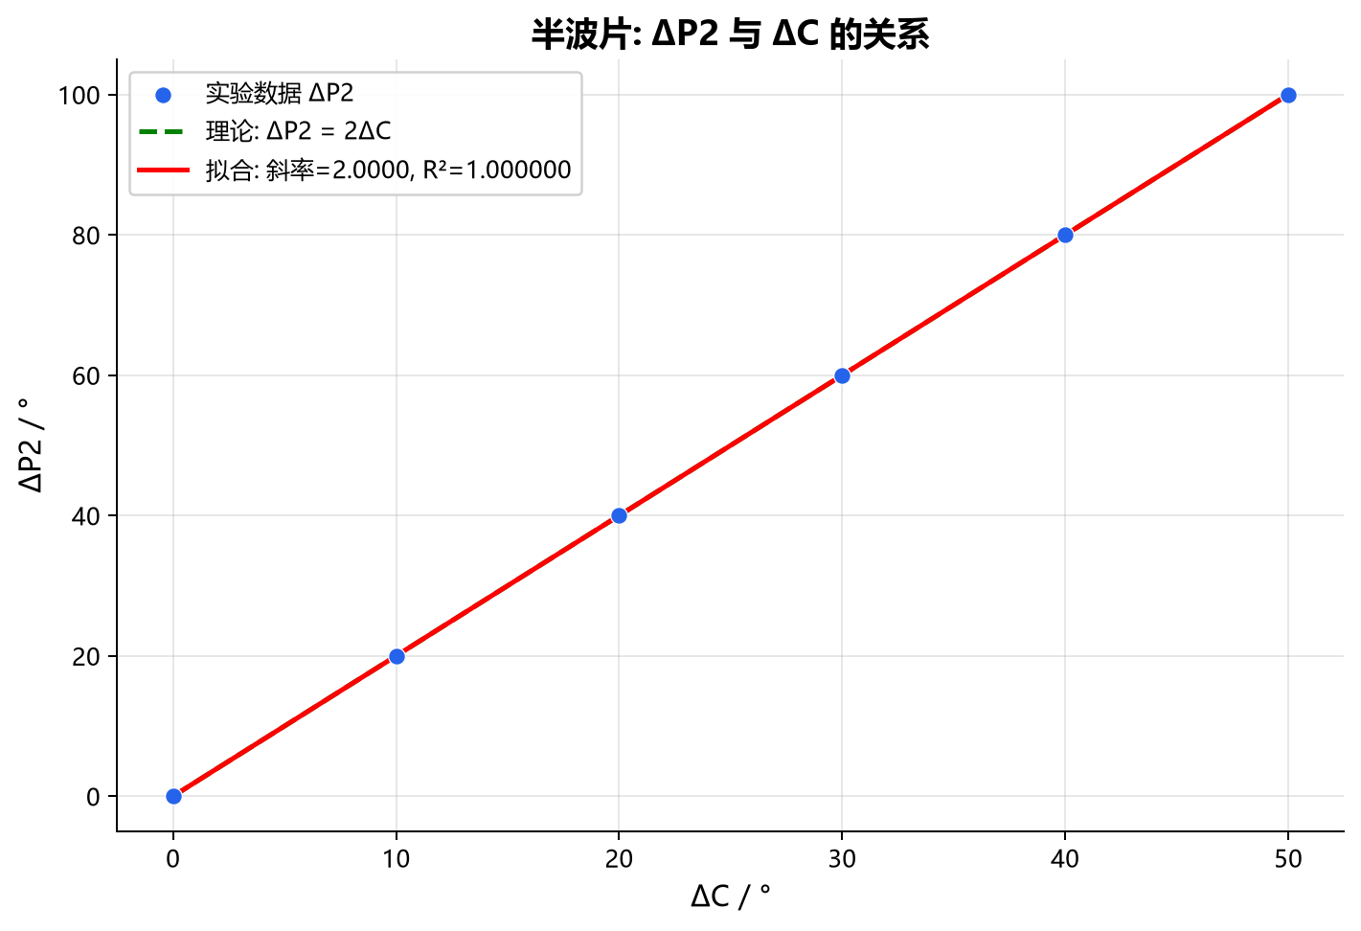

图 3 λ/4 波片实验数据与拟合结果
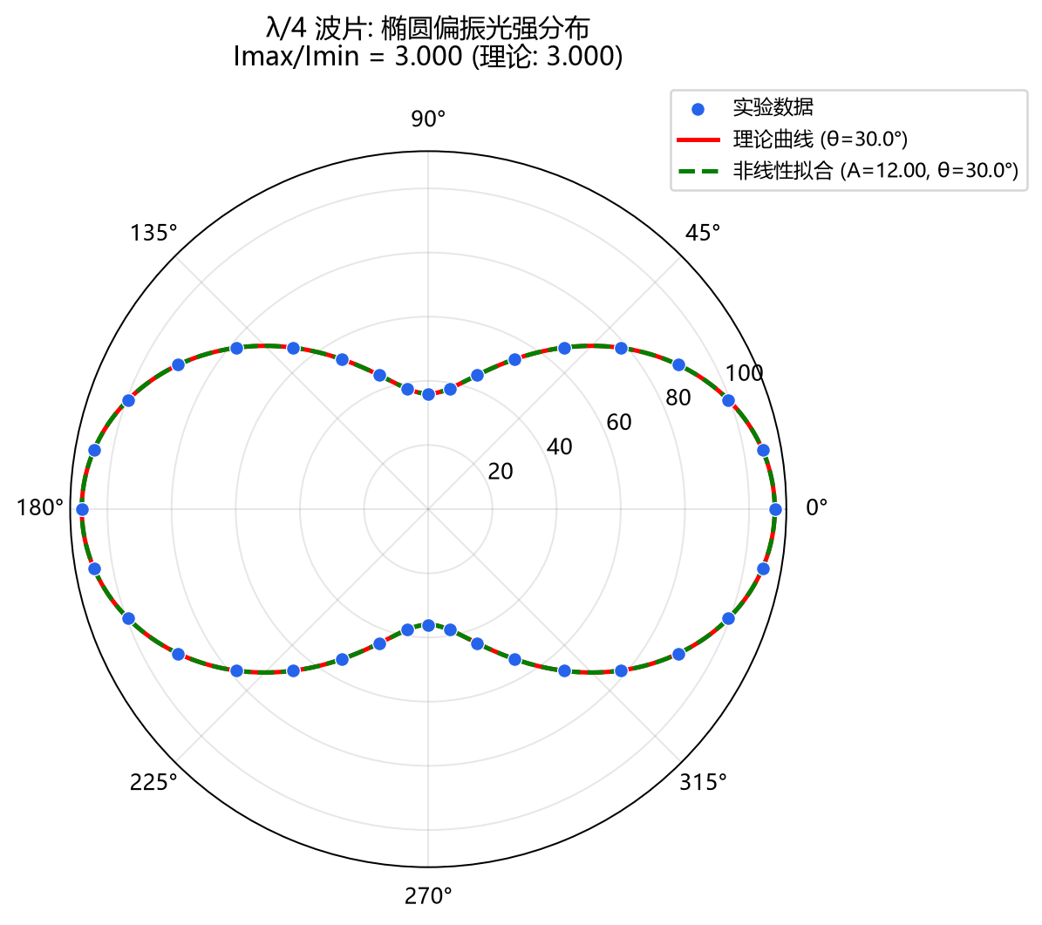

图 4 圆偏振光实验数据与拟合结果
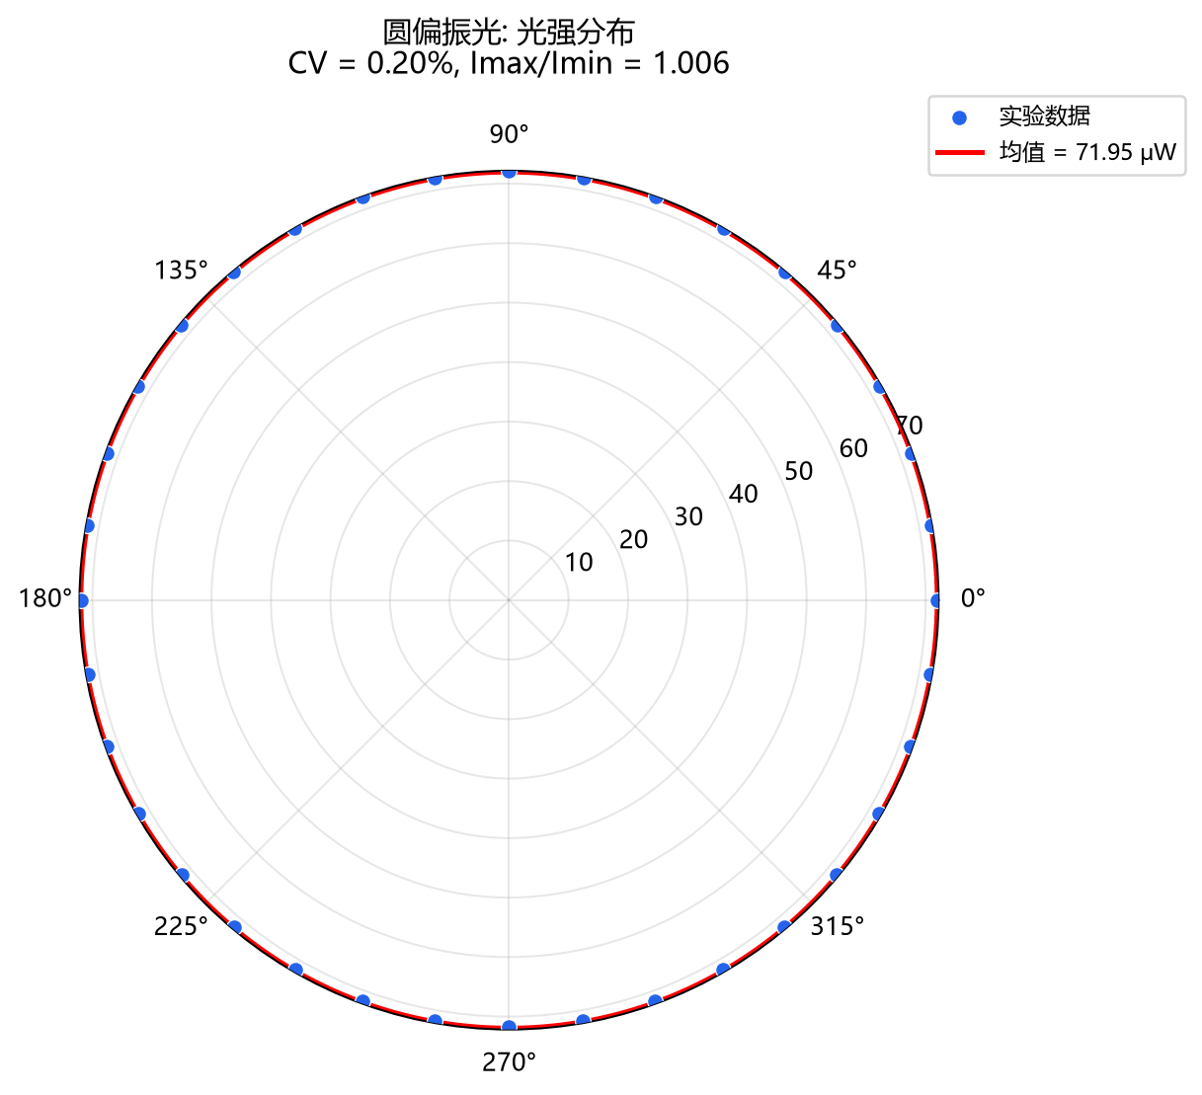

图 5 马吕斯定律：实验数据与理论曲线对比
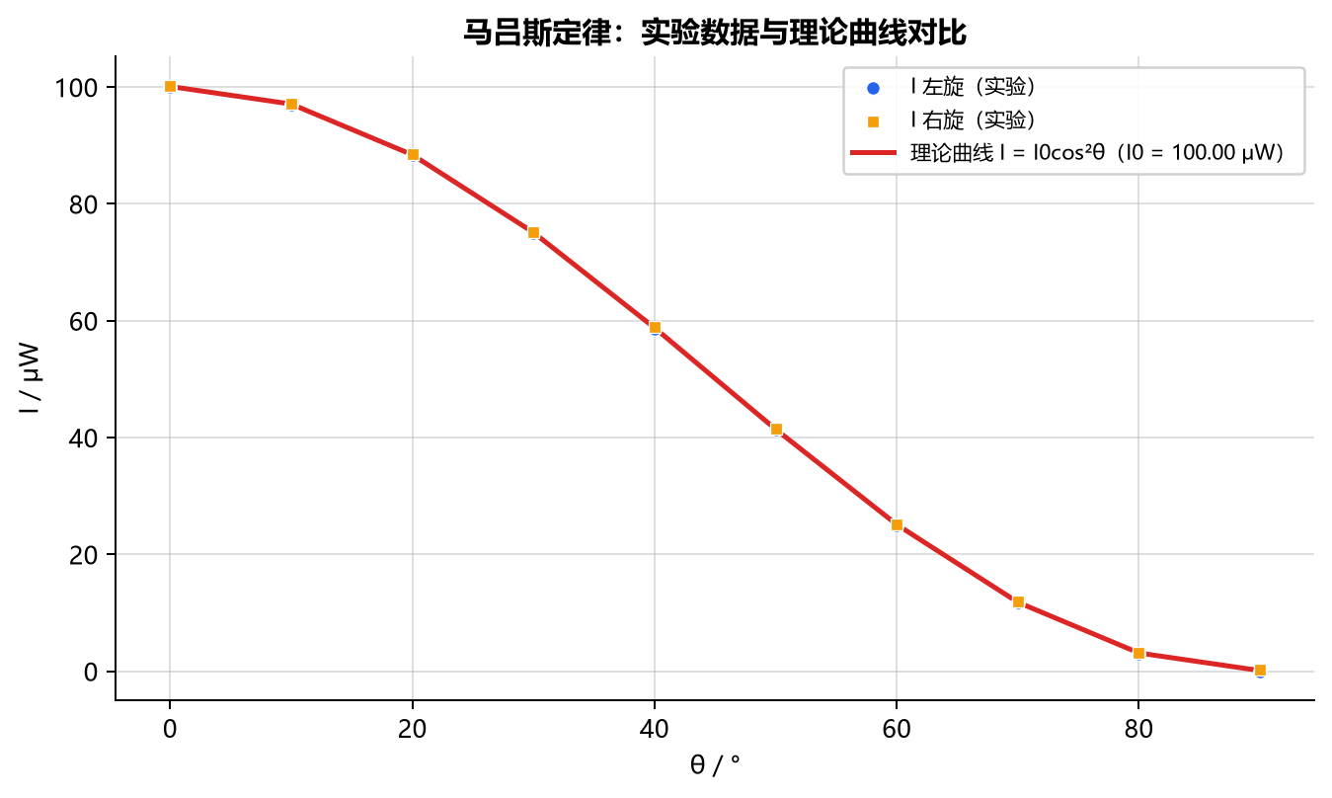

图 6 马吕斯定律：双通道线性拟合残差分布
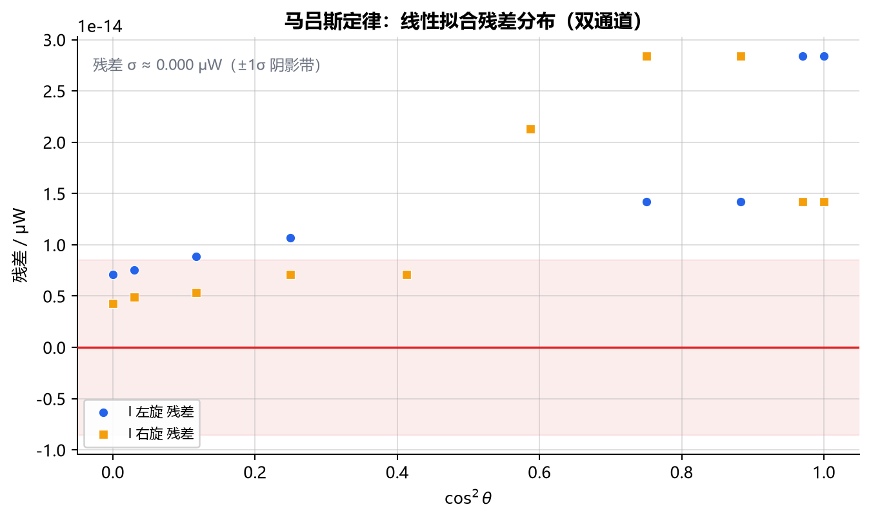

图 7 半波片：转角测量误差分析（残差 + 相对偏差）
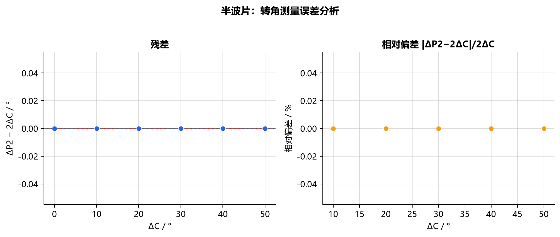

图 8 λ/4 波片：I(φ) 直角坐标对比与残差
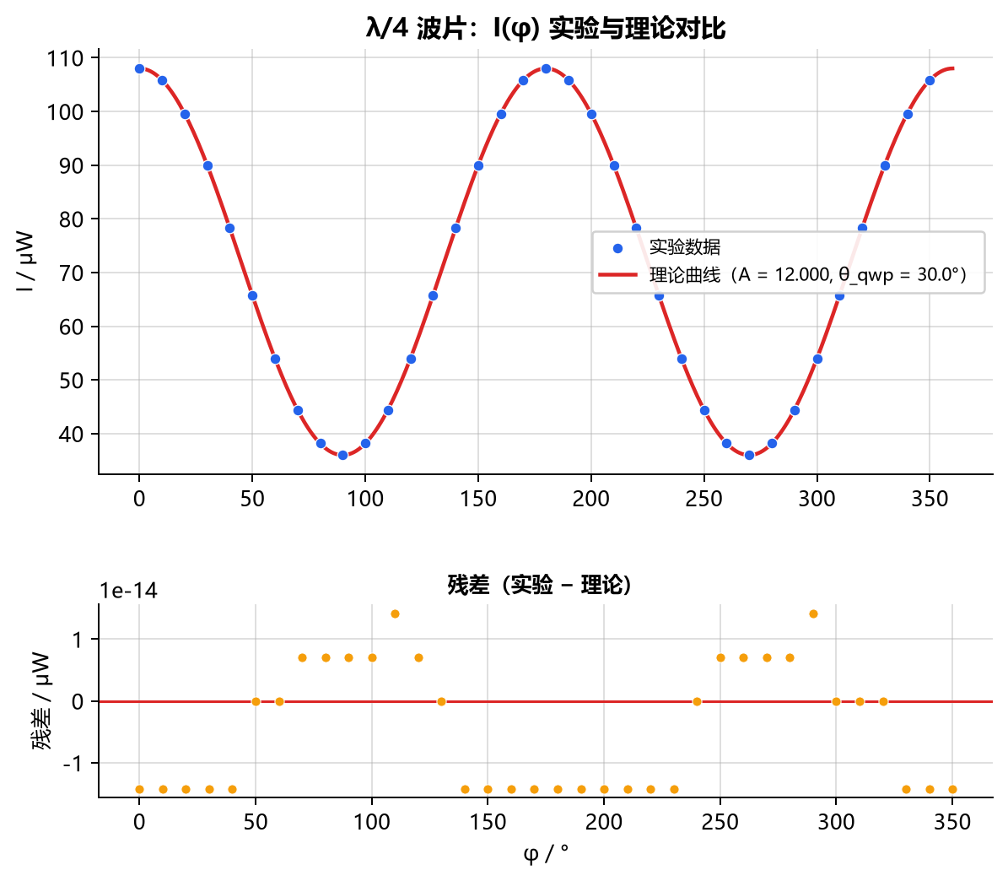

图 9 圆偏振光：检偏器旋转时光强恒定性检验
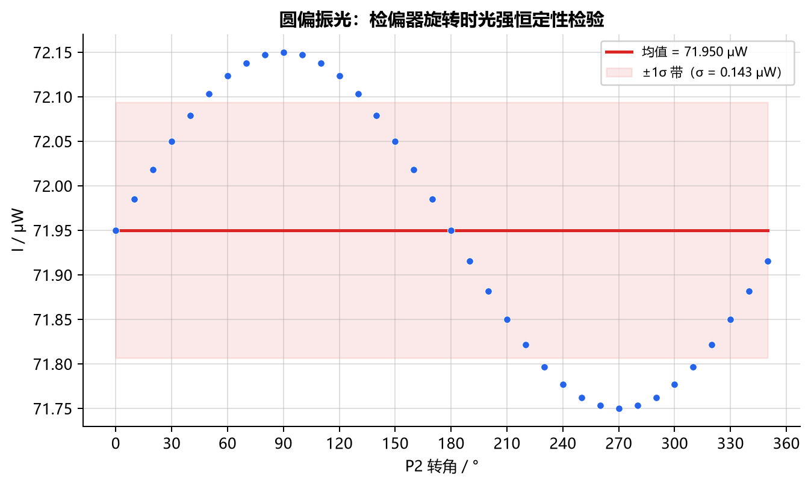

图 10 关键参数汇总
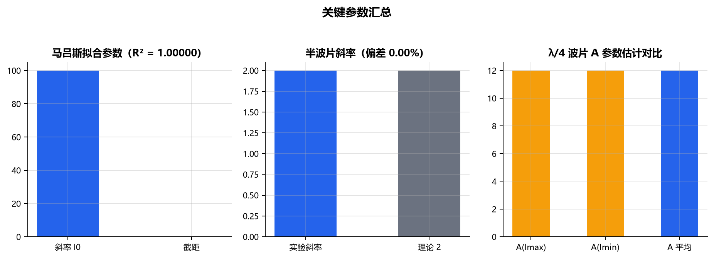

第三部分 数据分析与处理
第一部分集中列出全部原始读数、计算列与结果汇总；第二部分集中列出实验曲线、拟合图和拓展图。以下计算始终使用未修约数据，表内数值只作显示。
3.1 马吕斯定律
先对左右旋光强扣除背景并取平均，再以 x=cos²θ、y=I平均作最小二乘线性拟合。斜率表示本组数据的光强尺度，截距反映残余背景、消光不完全及仪器零点。
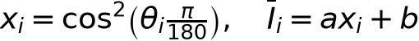
3.2 半波片
度分读数先转换为十进制度；C 和 P2 分别相对各自初始位置求角度差，跨越 0°/360° 时按最短角展开。以 ΔC 为自变量、ΔP2 为因变量拟合，并与理论斜率 2 比较。
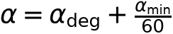
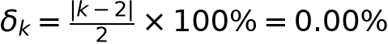
3.3 四分之一波片
光强扣除背景后，先由实验极值得到振幅参数 A，再由理论公式计算极值比；同时使用全部有效点进行非线性拟合。
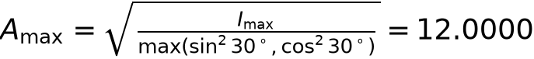
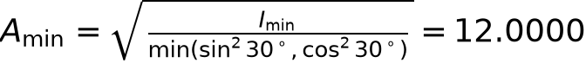
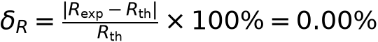
3.4 圆偏振光
用全部有效光强计算均值、样本标准差、变异系数和极值比。理想圆偏振光通过检偏器后应近似恒定，因此 CV 和 Imax/Imin 用于量化稳定性。
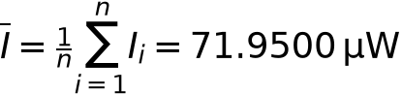
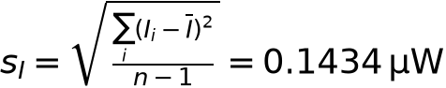

第四部分 拓展、建议、误差分析与总结
4.1 拓展图形解读
残差图用于区分随机散布与随角度变化的系统趋势；实验—理论对比图用于检查模型形状；参数汇总图只比较本组数据拟合或由讲义公式导出的量，不引入无来源的固定光强理论值。
4.2 主要误差来源
误差可能来自背景光漂移、探测器零点与非线性、偏振片消光不完全、波片快轴定位误差、波片实际相位延迟偏离标称值、度分刻度判读、旋转机构回程间隙，以及光路未严格共轴。左右旋不一致或残差随角度呈周期性变化时，应优先检查机械间隙、快轴角和背景扣除。
4.3 改进建议
每组实验前后各测一次背景光；所有器件沿固定方向逼近目标角；每个角度重复读数并保留左右旋结果；记录光源稳定性、探测器量程和波片工作波长；在数据量允许时给出参数置信区间并检查残差结构。
4.4 总结
马吕斯拟合 R²=1.000000；半波片斜率=2.0000，相对理论值 2 的偏差=0.00%；四分之一波片极值比=3.0000，理论值=3.0000；圆偏振光 CV=0.20%。以上为提交数据的计算与模型比较；是否满足真实实验要求，仍需结合原始记录、仪器条件和完整误差评定。

